|  |  |  |  |
| --- | --- | --- | --- |
| L logo 25 anos.png  **Universidade Luterana do Brasil**  **ULBRA – Campus Torres**  **Pró-Reitoria de Graduação** | | Tipo de atividade:  Prova ( ) Trabalho ( ) ..... ( )  Avaliação: G1 ( ) G2 ( )  Substituição de Grau: G1 ( ) G2 ( ) | |
| Curso: ADS | Disciplina: Algoritmos e Programação | | Data: 25/05/2021 |
| Turma: 0013-A | Professor(a): Ramon Lummertz | | Valor da Avaliação:  Nota: |
| Acadêmico(a): Gustavo Padilha n°: | | |

1. **Instruções para prova:**

**a)** Leia atentamente as questões antes de respondê-las.

**b)** Interprete adequadamente as questões, visto ser esta uma das habilidades exigidas na avaliação.

**c)** Construa respostas estruturalmente completas e use língua portuguesa padrão.

**d)** Use caneta azul ou preta e não rasure as questões objetivas.

**e)** Elabore as questões discursivasigualmente sem rasuras.

**1- Dado o seguinte algoritmo (0.7)**

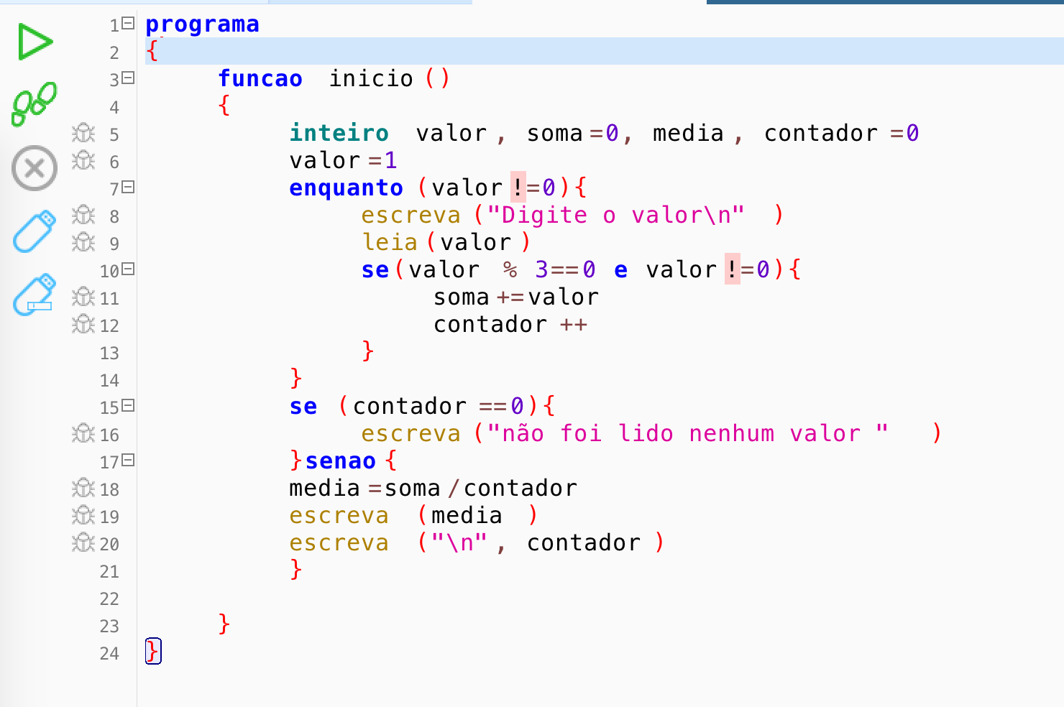

**Qual seria o anunciado que melhor atende o que o algoritmo faz**

a- Faça um programa que leia indeterminados valores no teclado e no final imprimir a média dos números múltiplos de 3. O Programa encerra ao digitar 0(zero).

b- Faça um programa que leia um número determinado de valores no teclado e no final imprimir a média dos números múltiplos de 3.

c- Faça um programa que leia indeterminados valores inteiros do teclado e no final imprimir a média dos números múltiplos de 3. O Programa encerra ao digitar 0(zero).

d- Faça um programa que leia indeterminados valores no teclado e no final imprimir a média dos números múltiplos de 3. O Programa encerra quando a soma for maior que 0

e- Faça um programa que leia indeterminados valores no teclado e no final imprimir a média dos números lidos. O Programa encerra ao digitar 0(zero).

**A resposta certa é a C.**

**2- Analise os algoritmos abaixo que melhor atende a seguinte situação:(0.8)**

*Faça um algoritmo que leia um conjunto indeterminado de valores. O programa deve mostrar se o valor informado é par ou ímpar. O programa encerra ao ser digitado o valor 0 dando a mensagem de valor inválido.*

|  |  |
| --- | --- |
| *A* | *B* |
| **Captura de Tela 2017-10-02 às 10.58.08.png** | **Captura de Tela 2017-10-02 às 11.00.28.png** |
| *C* | ***D*** |
| **Captura de Tela 2017-10-02 às 11.05.04.png** | **Captura de Tela 2017-10-02 às 11.08.09.png** |

**A resposta certa é a alternativa D**

**Atenção às questões 3,4,5 e 6 você deve escolher apenas 1 algoritmos a ser feito. Identifique-os na página de resposta. peso 1.**

3- Faça um programa que lê três números diferentes e mostra na tela uma mensagem indicando qual é a soma dos valores e a média. Caso a média seja maior que 20 mostrar a mensagem "SOMA MAIOR QUE 20"

4 - As maçãs custam R $1,30 cada se forem compradas menos de uma dúzia, e R $1,00 se forem compradas mais de 12. Escreva um programa que leia o número de maçãs compradas, calcule e escreva o custo total da compra.

**programa**

**{**

**funcao inicio()**

**{**

**real qntdmaca**

**escreva("Quantas maças você deseja comprar? ")**

**leia(qntdmaca)**

**se( qntdmaca < 12) {**

**qntdmaca = qntdmaca * 1.30**

**escreva(" O total a pagar pelas maças sera de: R$", qntdmaca)**

**}senao{**

**qntdmaca = qntdmaca * 1.0**

**escreva("O total a pagar pelas maças sera de: R$", qntdmaca)**

**}**

**}**

**}**

5 - Faça um programa que lê três números e mostre na tela uma mensagem indicando qual é o maior.

6 - Faça um programa que leia três notas, o programa deve calcular e informar se o aluno foi aprovado, reprovado ou em recuperação, a fórmula para calcular a média é (n1+(n2*2)+(n3*3))/6 a média para aprovação é maior igual a sete. O aluno fica em recuperação se sua nota estiver entre cinco e for menor que sete. Um aluno é reprovado se sua nota for inferior a cinco.

**Atenção às questões 7, 8 e 9 você deve escolher apenas 1 algoritmo a ser feito. Identifique-o na página de resposta. Cada algoritmo tem peso 1,5.**

7. Solicitar a idade de várias pessoas e imprimir: Total de pessoas com menos de 21 anos. Total de pessoas com mais de 50 anos. O programa termina quando a idade for =-99.

8. Faça um programa que solicite um Número N, o programa deve mostrar os números pares menores que N e maiores que zero

9. Para solicitar a leitura de um número indefinido de valores inteiros, a leitura chega ao final quando a soma dos números lidos for igual a 20. Mostrar ao final qual o maior valor lido

**programa**

**{**

**funcao inicio()**

**{**

**inteiro n1=0, soma=0, maiorV=0**

**faca{**

**escreva("Digite um número: ")**

**leia(n1)**

**soma = n1 + soma**

**se(n1 > maiorV){**

**maiorV = n1**

**}**

**}enquanto(soma < 20 )**

**escreva("O maior valor lido foi: ", maiorV)**

**}**

**}**

**Atenção a questão 10 é obrigatória. Peso 2.**

10 Elabore um algoritmo que dada a idade de uma pessoa ele classifica-o em uma das seguintes categorias:

o Menor de 16 anos - Não eleitor

o Com 16 e menor de 18 anos – Eleito, com voto facultativo

o Com 18 e menor de 70 anos – Eleito, com voto obrigatório

o Com 70 ou mais– Eleitor, com voto facultativo

O programa deve encerrar ao digitar a idade 0. Ao fim deve ser mostrado o total de eleitores, o total de eleitores com votos obrigatório e os não eleitores.

**programa{**

**inteiro n1=0, totFacultativo=0, totEleitorObg=0, totNaoEleitor=0**

**funcao inicio(){**

**escreva("Digite uma idade e veja se ela pode votar ou não: ")**

**leia(n1)**

**enquanto (n1 != 0){**

**escreva("Digite uma idade e veja se ela pode votar ou não: ")**

**leia(n1)**

**se( n1 < 16 ) {**

**totNaoEleitor++**

**}senao se(n1 >= 16 e n1 < 18) {**

**totFacultativo++**

**}senao se(n1 >= 18 e n1 < 70) {**

**totEleitorObg++**

**}senao {**

**totFacultativo++**

**}**

**}**

**escreva("\nO total de eleitores foi de: ", (totFacultativo + totEleitorObg))**

**escreva("\nO total de eleitores facultativos foi de: ", totFacultativo)**

**escreva("\nO total de eleitores com voto obrigatório foi de: ", totEleitorObg)**

**escreva("\nO total de não eleitores foi de: ", totNaoEleitor)**

**}**

**}**